Patryk Ostrowski, mod. 5, zad. 1

Materia przedmiotu
Dostępny jest plik .csv a także tabela relacyjnej bazy danych. Są to struktury przedstawiające wymiary, obie zostają wczytane jako data frame. Nie da się ich jednak połączyć logicznie w sposób odzwierciedlający wiarogodną tabelę faktów. Jedynym na to sposobem jest interpretacja dostarczonych faktur.

Sposób rozwiązania problemu
Dostarczone faktury poddane są interpretacji przez model gpt-4o-mini, w celu uzyskania struktury JSON, a następnie ta struktura wiąże dane z w/w widoków wymiarów – towarów i klientów – w widok odpowiadający tabeli faktów z relacyjnej bazy danych.

Rozwiązanie krok po kroku z użyciem Jupyter Notebook
1. Niektóre importy i ustawienie środowiska, odczyt pierwszych 10-ciu wierszy z tabeli.
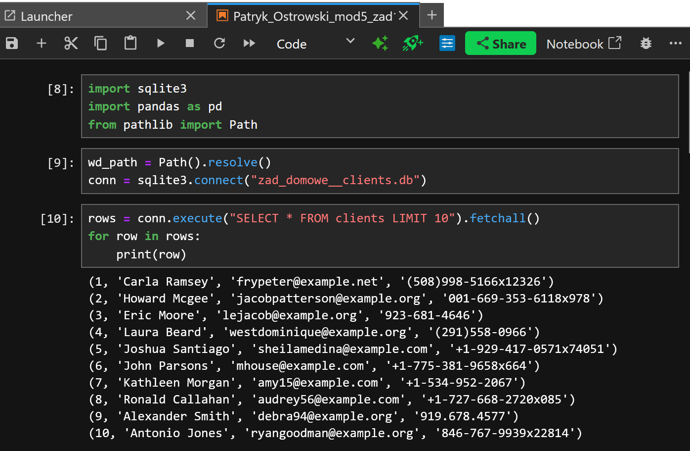
- Wczytanie danych z tabeli do data frame:
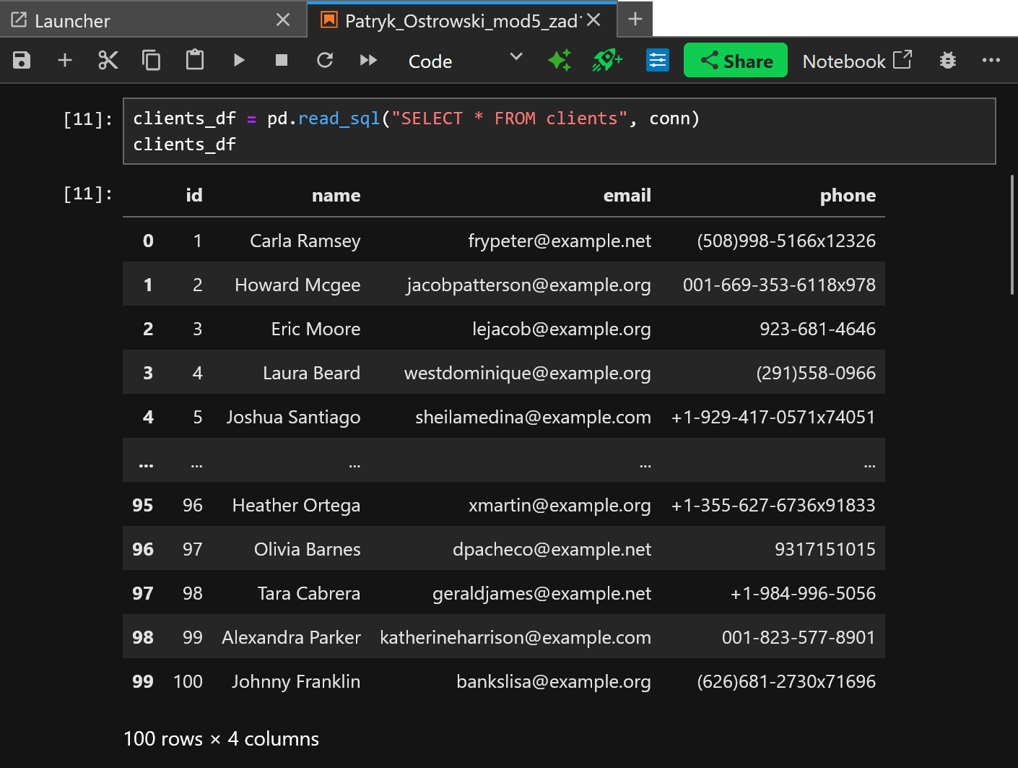
3. Wczytanie danych z pliku .csv do data frame:
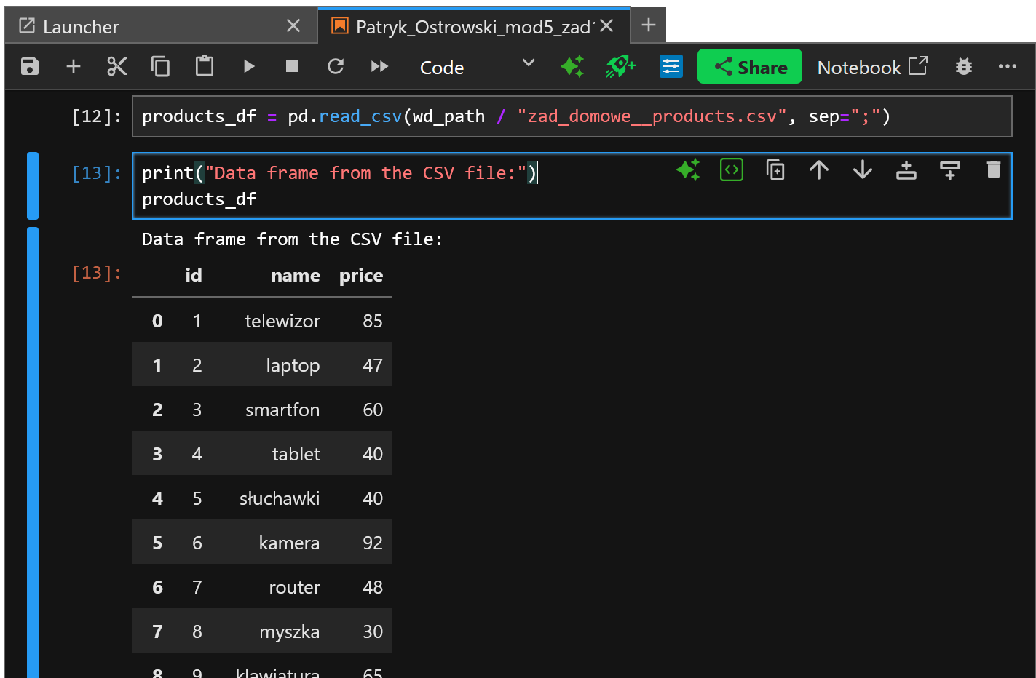
4. Uwierzytelnienie użytkownika kluczem OpenAI w celu późniejszego przetwarzania danych:
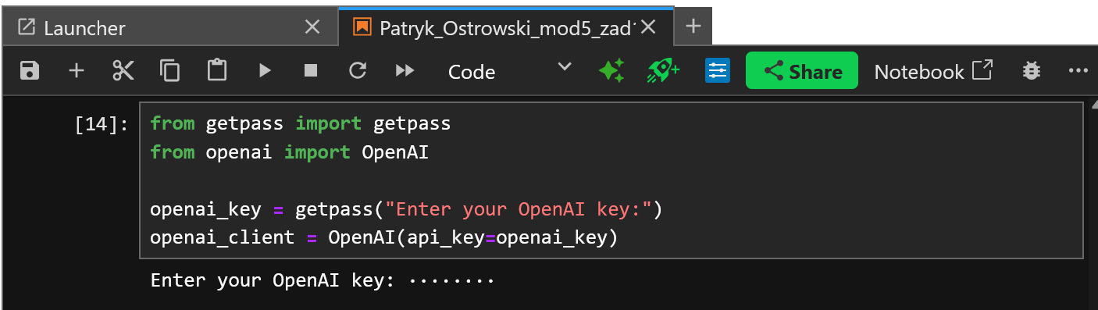
5. Import kolejnych bibliotek i utworzenie klas wraz z ich atrybutami:
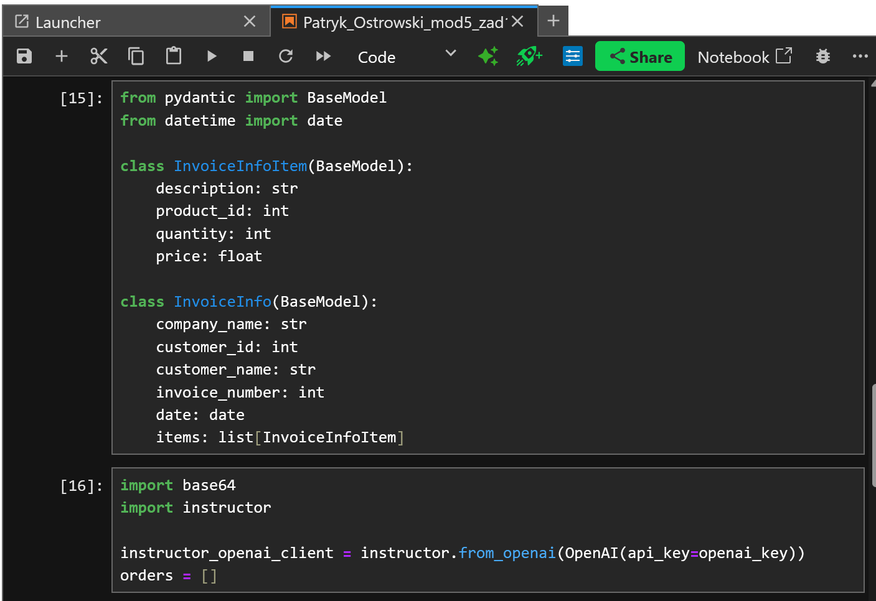
6. Iteracja po katalogu w celu pobrania plików z określoną częścią wspólną nazwy
i konkretnym rozszerzeniem, a następnie określenie docelowej struktury
odczytanych danych:
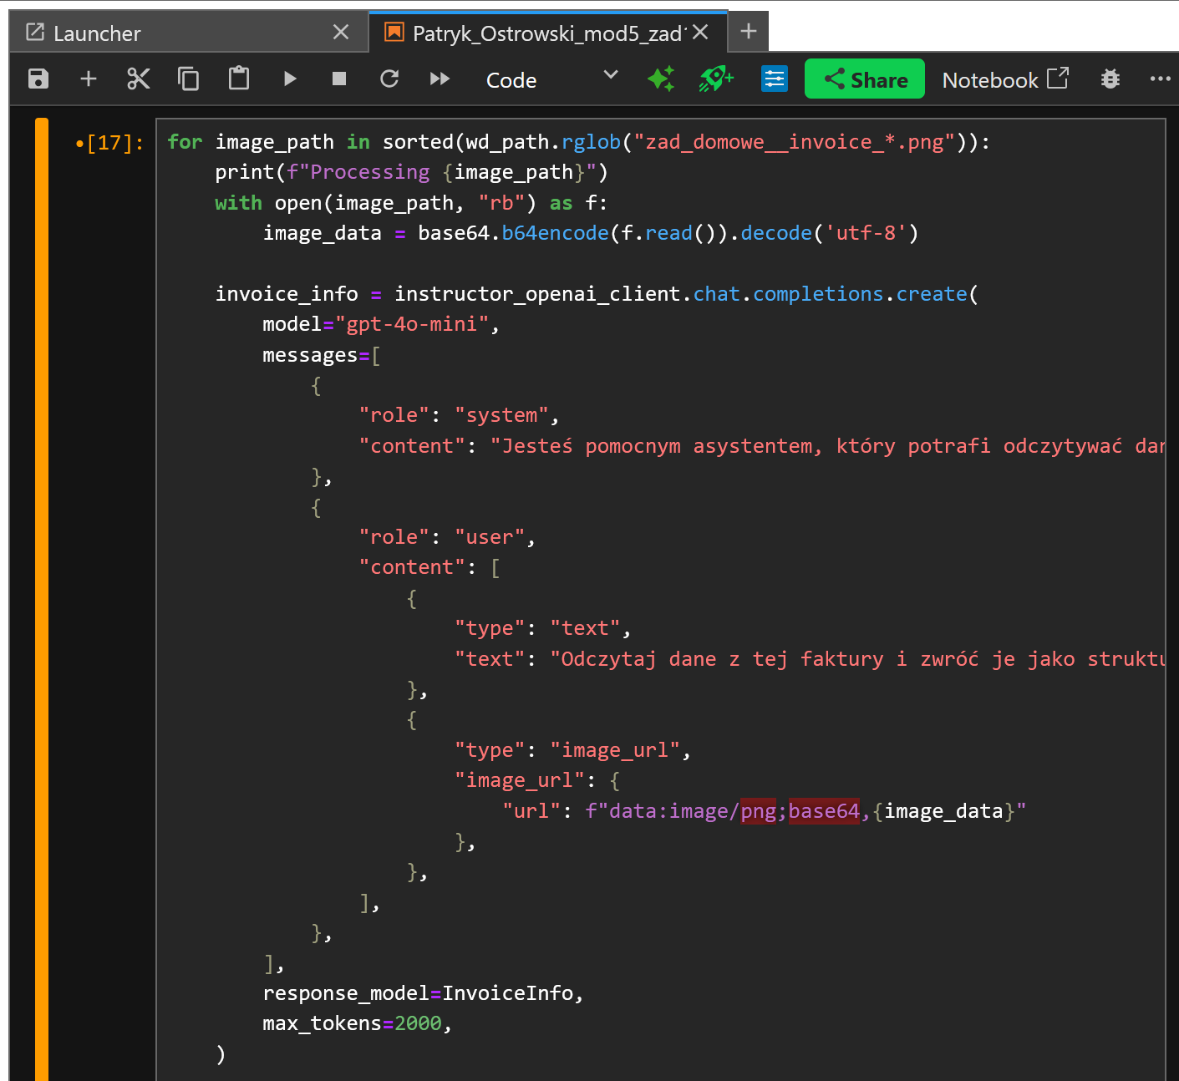
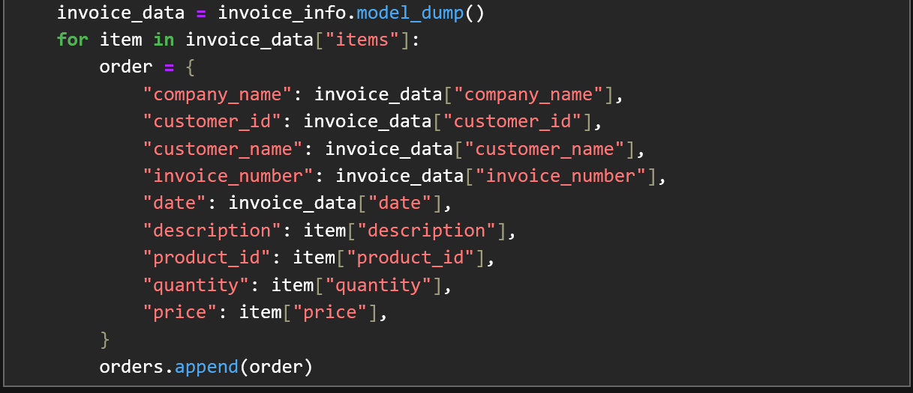
7. Przetwarzanie obrazów wg podanej instrukcji:
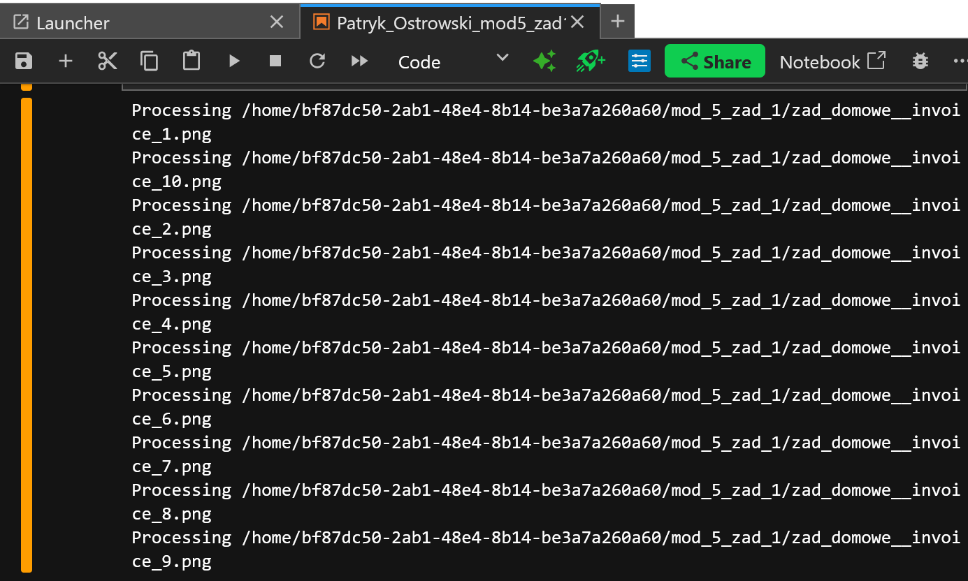
* - w komórce tej pojawia się żółta belka informująca o nowowprowadzonych zmianach, z którymi program nie był uruchamiany. Zmiana ta polegała na usunięciu zduplikowanego importu biblioteki pathlib – zduplikowanego przy przeklejaniu fragmentów kodu z IDE VSCode do edytora anacondy. Program wykonał się poprawnie co widać na kolejnych screenach.
8. Utworzenie finalnego data frame, łączącego wymiary w sposób dający pełny wgląd
w to, kto co kupił i kiedy:
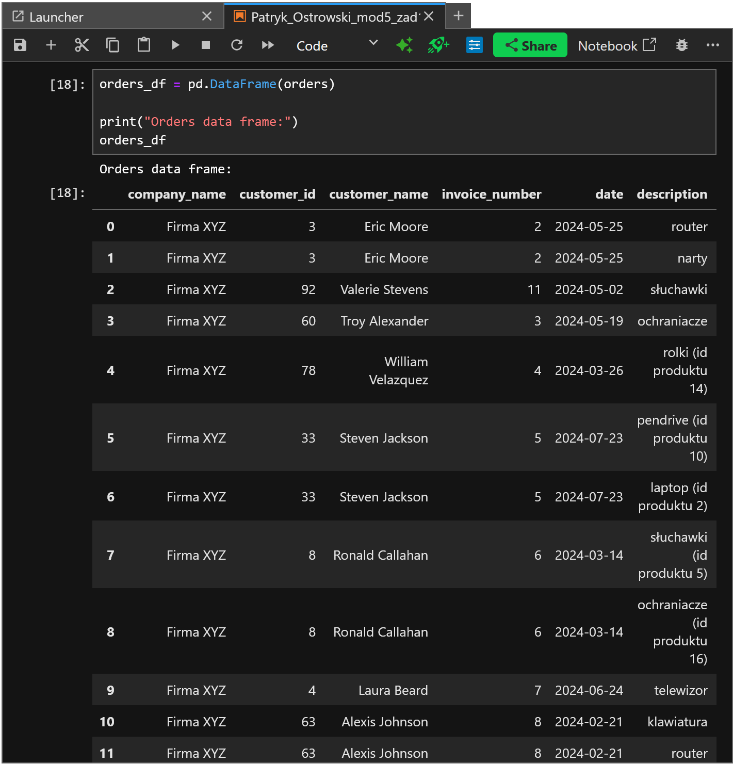
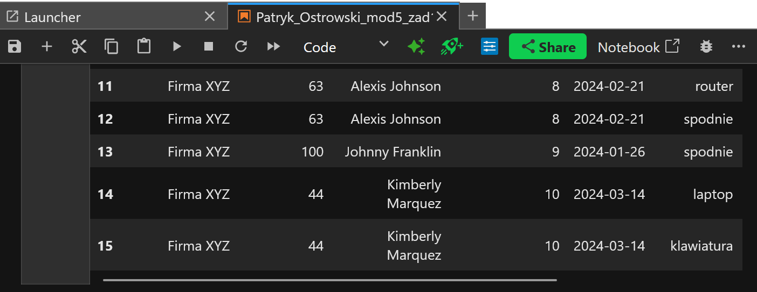
9. Sprawdzenie manualne.
Odczytana kodem Pythona tabela pokazuje po pięć pierwszych i ostatnich wierszy:
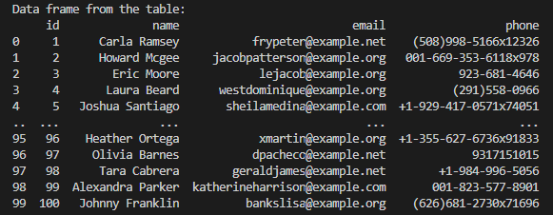
10. Odczytany kodem Pythona plik .csv pokazujący wszystkie towary:
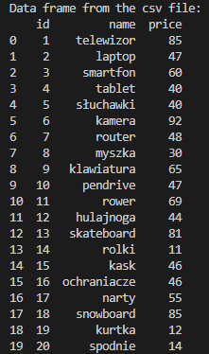
Eric Moore miał kupić router i narty – zgadza się:
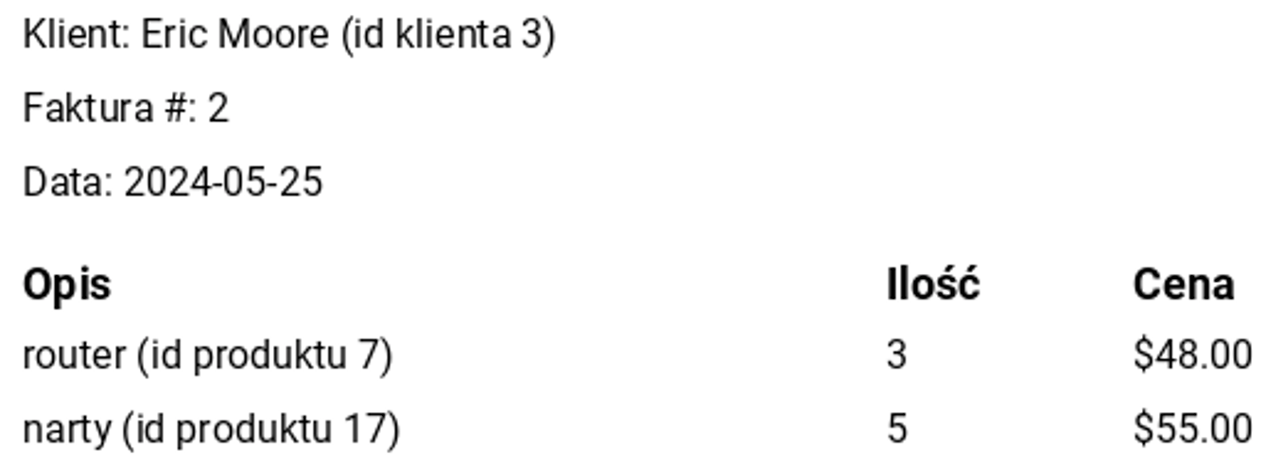

Laura Beard miała kupił telewizor – zgadza się:
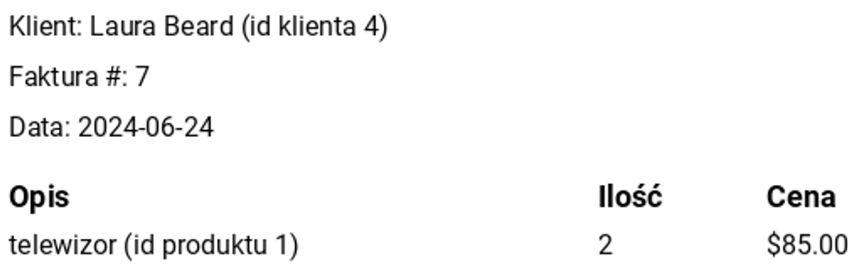

Johny Franklin miał kupić spodnie – zgadza się:
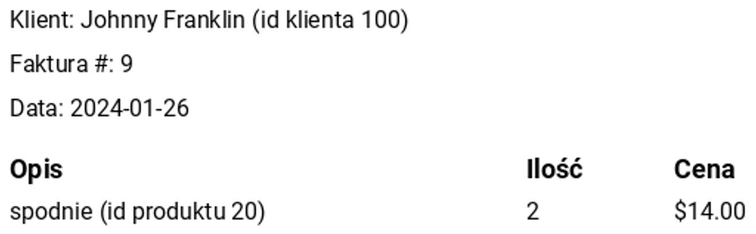
Powyższe screeny są do zweryfikowania w danych umieszczonych na dwóch poprzedzających stronach – punkty 8., 9. i 10.
Podsumowanie i wnioski
Ćwiczenie bardzo pouczające. Wstępne dane, czyli zbiory danych w postaci pliku .csv i tabela relacyjnej bazy danych, z którą należało się połączyć, odzwierciedlają realia projektowe i po kilku-kilkunastu ćwiczeniach własnych tego samego w ramach poprzedniej części kursu wydają się dziecinnie proste, bo jednocześnie w pracy inżyniera danych z pewnością stanowią chleb powszedni.
Część zadania polegająca na wysłaniu do modelu i interpretacji obrazów także była świetnym powtórzeniem lekcji ntt., tym bardziej, że część kodu musiała zostać dodana – tu oczywiście z pomocą przychodzą narzędzia zewnętrzne. Kod jednak nie jest przytłaczający, a powracanie do niego pomaga utrwalać przebieg czynności programistycznych.
Na koniec przeprowadzona kontrola dla 3 z 15-tu transakcji pokazuje, że przy tym poziomie powagi zadania nie ma potrzeby dalszego sprawdzania spójności danych – 20-procentowe pokrycie testem manualnym wydaje się wystarczające.

